OT教具
序号 | 名称 | 规格 | 单位 | 数量 | 图片
1 | 木质立体拼图 | 1套里有飞机、汽车、轮船、火箭、火车、大象、金鱼、青蛙 | 套 | 1 | 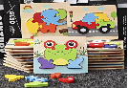
2 | 夹珠子 | 55颗珠子、板为30×22.5cm大小、一个夹子30×10.3cm | 套 | 2 | 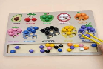
3 | 可啃咬穿珠子 | 配置：数字0~9、加减乘除、20珠子、2条线 | 套 | 2 | 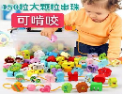
4 | 忙碌包 | 内共6层，28×22.5cm | 套 | 2 | 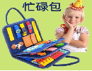
5 | 进阶迷宫 | 320张题卡+可擦写笔*10 | 套 | 1 | 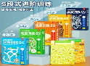
6 | 趣味缝工 | 1套装内有毛毡底板6块 彩色毛线1份、儿童彩针6根 | 套 | 2 | 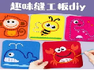
7 | 磁力迷宫 | 30*22.5*0.8cm | 个 | 1 | 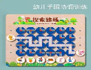
8 | 木质插棍 | 1套内有1个板子(19.8*19，8*4.5cm)和49个小木棍 | 套 | 2 | 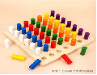
9 | 形状配对 | 2底板+32拼块+30图卡 | 套 | 2 | 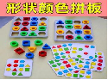
10 | 速战速决益智拼图 | 108个拼块+20个拼版 | 套 | 1 | 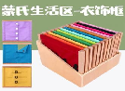  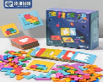
11 | 蒙氏生活框·衣饰框 | 内有系带衣饰+粘扣+皮带扣+盘口+蝴蝶结+拉链+纽扣+按扣衣饰 | 套 | 1
12 | 运笔连线 | 点连线+描绘图形共36张+文件袋*2+擦写板*1+白板笔*4+板擦*2 | 套 | 1 | 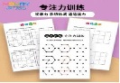  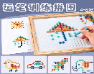
13 | 运笔拼图 | 规格：25*20.2*2cm | 个 | 1
14 | 蘑菇钉 | 规格：352粒+筐+板+图纸 | 个 | 1 | 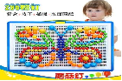
15 | 身体部位/五官认知黏贴卡套装 | 五官认知+身体部位认知+五官功能+物品遇身体部位关系 | 套 | 1 | 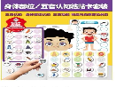
16 | 影子配对 | 1套里4片影子板+36张彩色卡 | 套 | 2 | 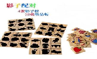
17 | 生活自理图片步骤卡 | 内有自理卡70张3寸过塑 | 套 | 1 | 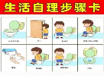
18 | 几何早教认知板 | 30*30*1.5cm | 套 | 2 | 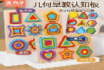
19 | 木制双层套塔 | 图形+几何 | 套 | 1 | 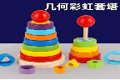
20 | 剪刀 |  | 把 | 6 | 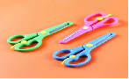
21 | 得力超轻粘土 | 抗菌款36色+全套配件 | 盒 | 2 | 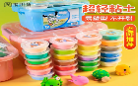
22 | 创意木条拼图 | 蔬菜+水果，18*12*0.8cm | 个 | 2 | 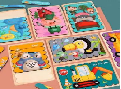
23 | 数字连线&找相同 | 找相同提卡24张（14*21cm | 套 | 1 | 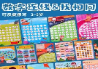

感觉统合教具
序号 | 名称 | 规格 | 单位 | 数量 | 图片
1 | 太空沙 | 10斤沙+折叠布沙盘50*50*9cm+146模具：城堡10件，沙印10件，恐龙10件，雕刻工具5件，海洋6件动物园8件，数字16件，海陆空11件，小海洋12件，城墙6件 | 套 | 1 | 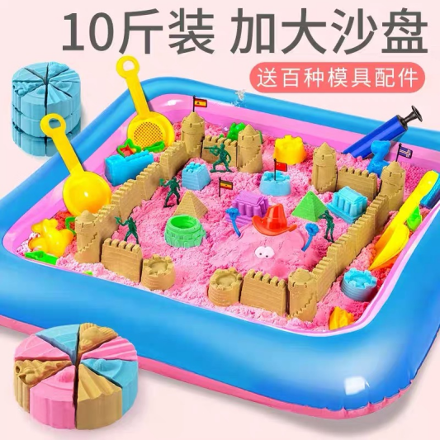
2 | 叠叠杯 | PP材质杯子9.2*6.8cm,一盒8种颜色共16个杯子 | 套 | 2 | 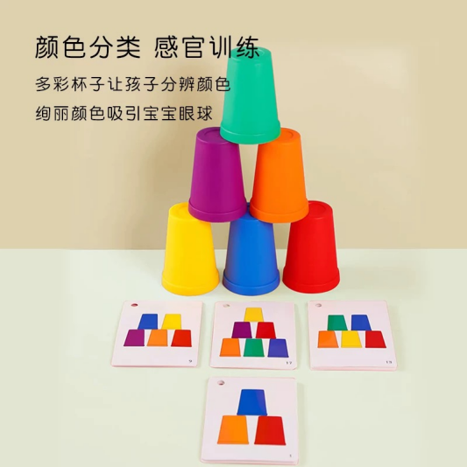
3 | 乒乓球 | 4*4cm黄色或白色，一盒30个 | 盒 | 1 | 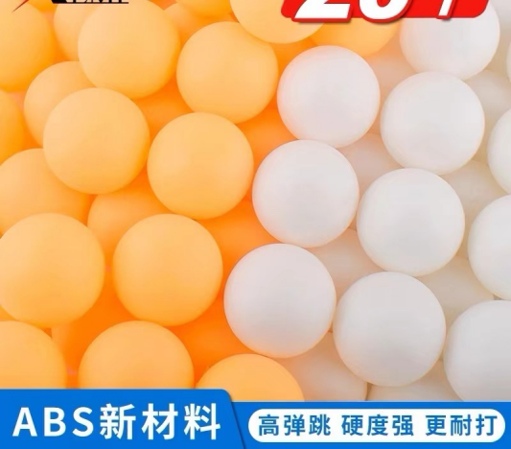
4 | 负重沙袋 | 儿童专用 0.5kg:2个,1kg:3个,1.5kg:2个,2kg:1个 | 个 | 8个 | 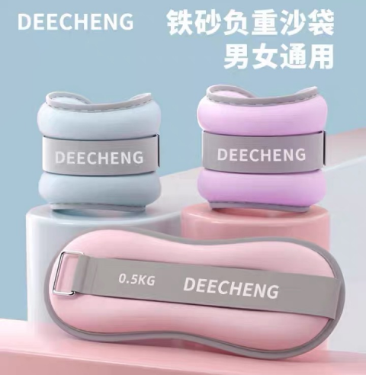
5 | 液体感官爬行垫 | 50*50*0.6cm,红色，黄色，蓝色，绿色 | 个 | 4 | 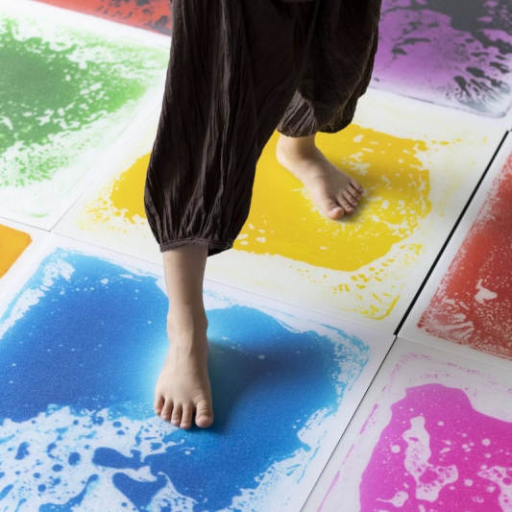
6 | 阳光隧道 | 直径48cm,长度120cm，（要4个直道+1个弯道） | 个 | 5 | 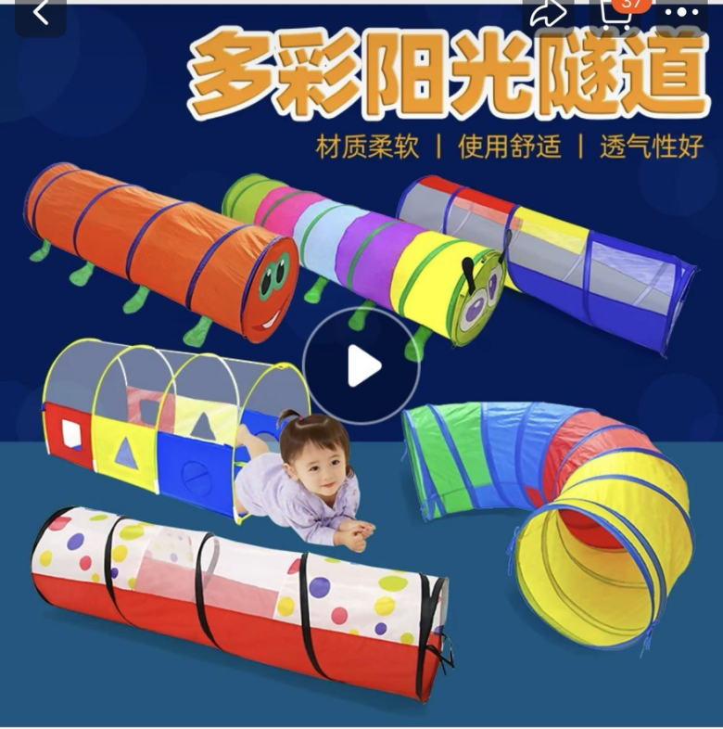
7 | 触觉指压垫 | 圆形的，充气的，33cm*5.5cm,PVC材质，送打气筒的 | 个 | 4 | 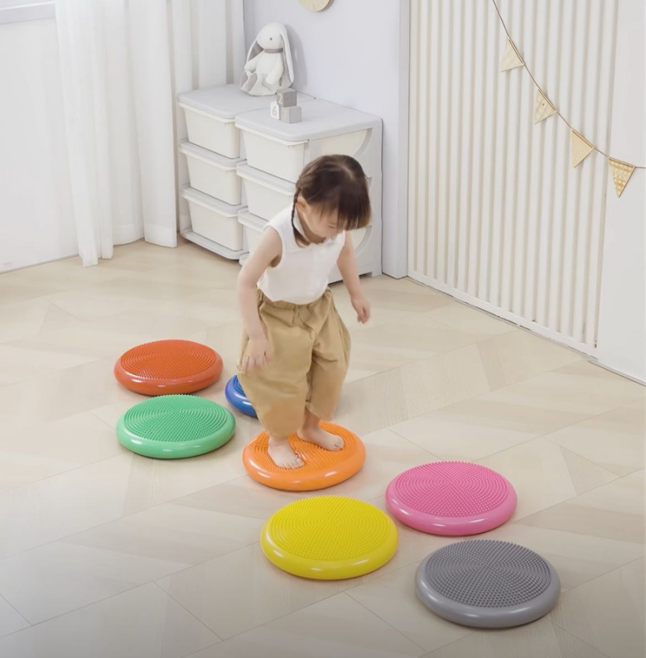
8 | 平衡触觉板 | 直条状43.5*13.5*7cm 1套是4条装 | 条 | 1 | 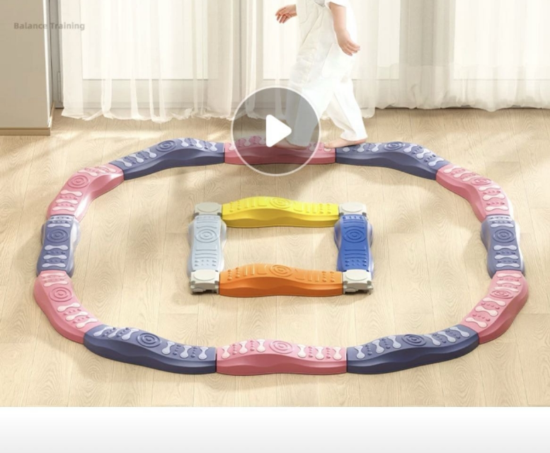
9 | 粘球飞镖盘 | 80*80cm的数字款带绑绳，增送10个粘粘球的 | 个 | 1 | 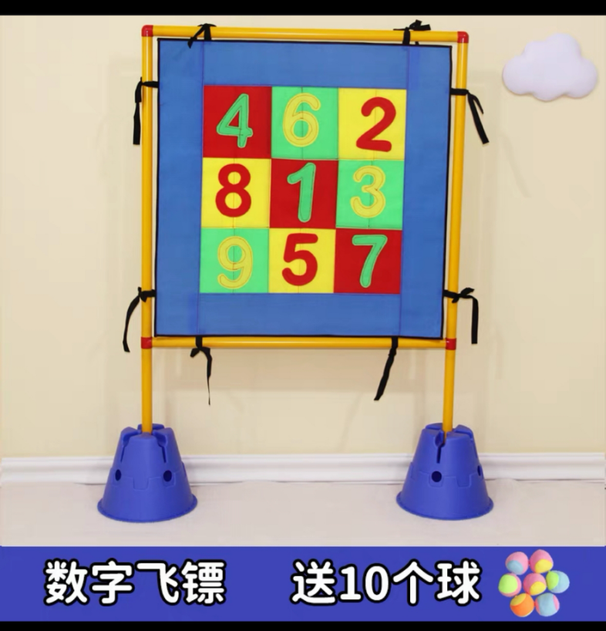
10 | 叠高纽扣穿线积木 | 袋装500克，包含：绳长70cm4根+纽扣3.4cm+4.2cm+5.1cm+6.2cm+7.2cm | 盒 | 1 | 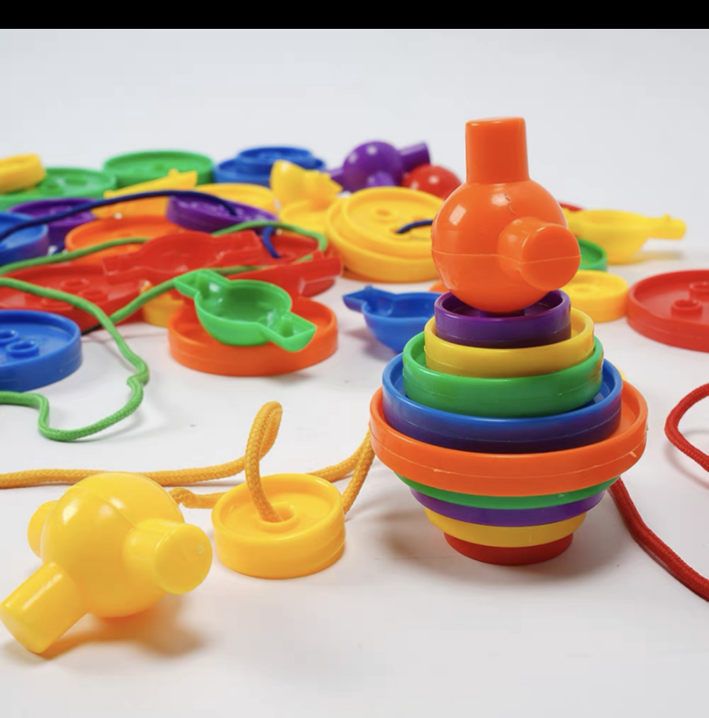 | 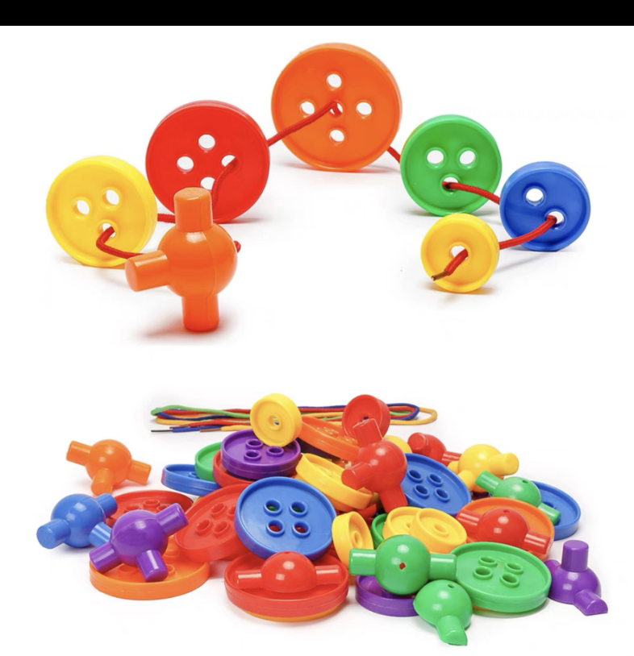
11 | 平衡木勺 | 实木材质，5cm小木球+30cm木勺， 1套里有6只勺+6个小木球 | 套 | 1 | 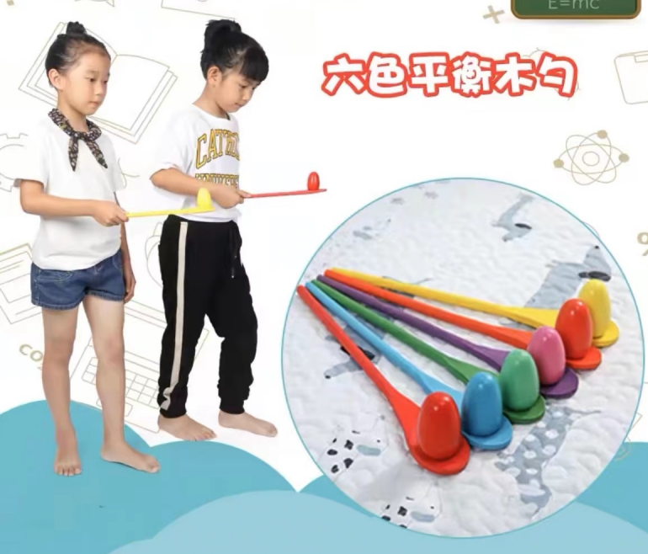
12 | 彩虹伞 | 牛津布材质，颜色片数12片，周长15.8米，直径5米的 | 个 | 1 | 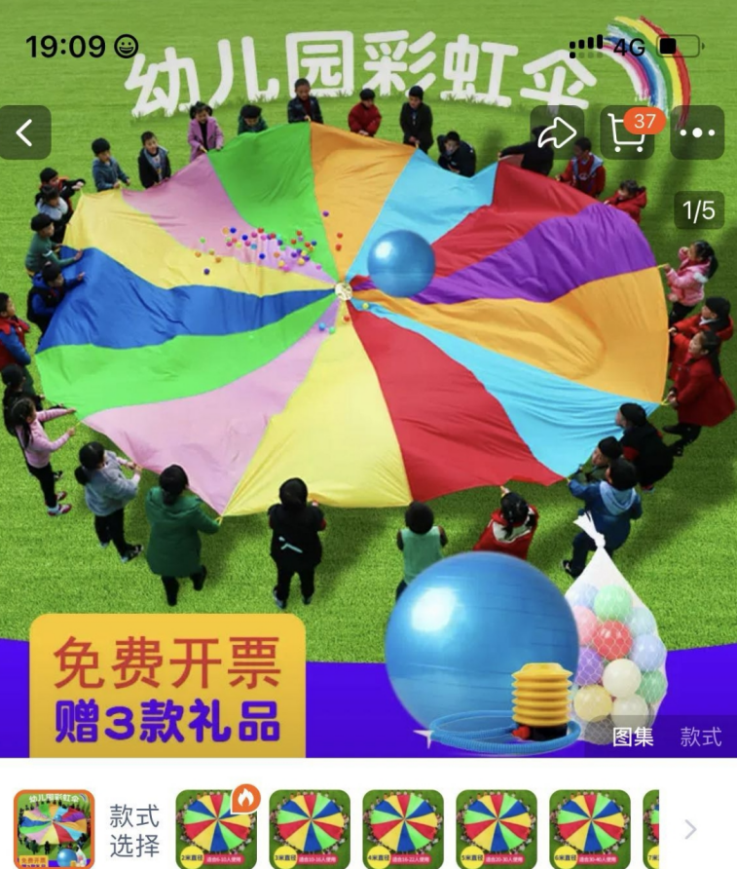

沙盘沙具
序号 | 名称 | 规格 | 单位（套、个..） | 数量 | 图片
1 | 仿真果蔬 | 水果12个+蔬菜6个  5*5*6cm左右  软胶材质，可咬，不要泡沫材质 | 套 | 2 | 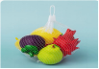  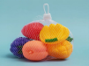  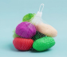
2 | 食物（79件套） | 5*9cm左右  树脂或软胶 | 套 | 2 | 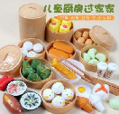
3 | 鸟类模型（16只） | 4*2.7*4.5cm左右  树脂或软胶 | 套 | 1 | 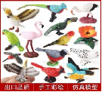
4 | 海洋生物（24只） | 3-7cm  树脂或软胶 | 套 | 1 | 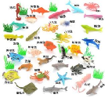
5 | 军事车 | 4.5*13.5*6.5左右  合金材质 | 套 | 1 | 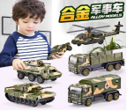
6 | 消防车 | 4.5*13.5*6.5左右  合金材质 | 套 | 1 | 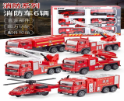
7 | 工程车 | 4.5*13.5*6.5左右  合金材质 | 套 | 1 | 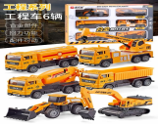
8 | 跑车 | 4.5*13.5*6.5左右  合金材质 | 套 | 1 | 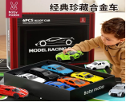
9 | 飞机模型 | 13.5*13*4.5  合金材质 | 套 | 1 | 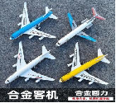
10 | 公共汽车 | 12*2.6*3.5  合金材质 | 辆 | 2 | 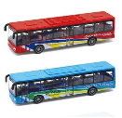
11 | 高铁动车组 | 8.3*3*3.5  合金材质 | 辆 | 2 | 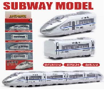
12 | 垃圾清运车、分类垃圾箱 | 18*5.5*9  合金材质 | 套 | 2 | 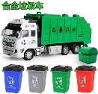
13 | 交通标识牌（33个路牌） | 3*2.2*5.5  木质 | 套 | 1 | 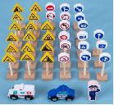
14 | 齿木 | 26.5*10  木质 | 个 | 10 | 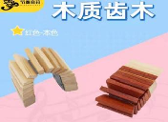

语言组教具
序号 | 名称 | 规格 | 单位 | 数量 | 图片
1 | 不倒翁彩虹塔(音乐） | 层数：7层 /套  大小：15✖15✖26cm | 个 | 3 | 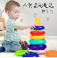
2 | 水果切切乐 | 30件/套（含果篮）  大小：24.5✖17.5✖12.5cm | 套 | 5 | 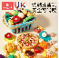
3 | 钓鱼玩具 | （62条鱼+4根鱼竿）/桶  大小：（鱼8.5✖3cm）+鱼竿（15cm）+桶（18.5✖7.5cm） | 桶 | 5 | 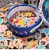
4 | 软积木 | 72粒大积木/桶  大小：积木7cm厚 100粒 | 桶 | 4 | 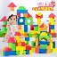
5 | 五官贴 | （男版+女版+兔子）/套  大小：22✖18cm | 套 | 5 | 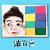
6 | 镶嵌板 | （水果+蔬菜+森林动物+数字+交通工具+农场动物）/套  大小：30✖22cm | 套 | 6 | 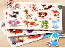
7 | 动物空气动力车 | （一个打气筒+3个小车+一个飞碟外星人+24个气球）/套  大小：打气筒：10✖️12✖22cm，小车：6✖6.2✖7.5cm | 套 | 5 | 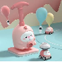
8 | 小鸭爬楼梯 | （灯光音乐可关闭+15首歌+12只鸭子+充电款）/套  规格：27.5✖14✖7.5cm | 套 | 5 | 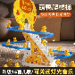
9 | 转转乐 | （7层轨道塔+6个球）/套  大小：塔16.5✖️51cm，球4cm | 套 | 5 | 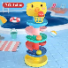
10 | 火车轨道 | 4车+一个直升机）/套  大小：21✖21cm | 套 | 5 | 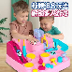
11 | 滑翔轨道车 | （10层轨道+10辆小汽车）/套  大小：轨道21.5✖️34.5cm，汽车32✖42✖14cm | 套 | 3 | 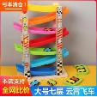
12 | 颜色分类教具 | （5个颜色分类杯+25个蔬菜）/套  大小：杯子5.8✖5cm | 套 | 6 | 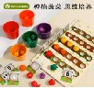
13 | 分类归纳教具 | （8个分类条+80个分类小卡片）/套  大小：盒子28✖10✖️8cm | 套 | 5 | 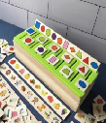
14 | 物品功能配对 | （7张+高清双面塑封）/套  大小：4A纸大小 | 套 | 4 | 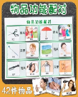
15 | 因果关系 | （4张因果关系+4张事件逻辑）/套  大小：28.6✖21cm | 套 | 4 | 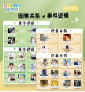
16 | 聪明蛋配对 | （12个蛋）/盒  大小：30✖10✖7cm | 套 | 5 | 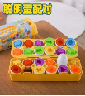
17 | 电话传声筒 | （4个）/套  大小：17✖7✖5cm | 套 | 4 | 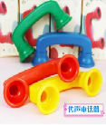
18 | ALSO大黑盒 | 最新5.0版本+送教学视频 | 套 | 5 | 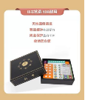
19 | 偷钱猫 | （带音乐+10个金币+充电款）/件  大小：12✖10✖9cm | 件 | 6 | 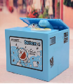
20 | 配对拼图 | （加大加厚4盒，128片）/套 | 套 | 6 | 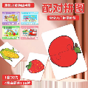
21 | 水管道积木 | （196个，送桶）/桶 | 桶 | 6 | 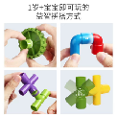
22 | 雪花片 | （大号1000片+10种颜色+桶）/桶  大小：雪花片4.3cm | 桶 | 6 | 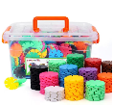
23 | 开锁教具 | （大号10种颜色）/套  大小：锁：3✖4.5cm | 套 | 6 | 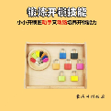
24 | 螺丝螺母配对 | （4种形状+48对+15个固定板）/套  大小：螺丝螺母组4✖️4.5cm | 套 | 6 | 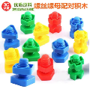
25 | 小动物模型 | （大号仿真20只）/套  大小：11✖7cm | 套 | 6 | 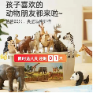
26 | 水果模型 | （30个）/套 | 套 | 5 | 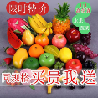
27 | 情绪与处境匹配 | （7张底板➕2张剪裁页，28对魔术字母贴） | 套 | 5 | 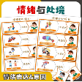
28 | 物品分类 | 9张A4底板➕7张A4操作卡➕对应数量魔术贴）餐具/家具/家电用品/生活用品/食物/蔬菜/水果/饮品/交通工具/动物/昆虫/海洋生物/植物/服饰/乐器/玩具/文具/运动器材 | 套 | 5 | 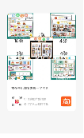
29 | 趣味找不同 | 208mmx256mm，16开，128页 | 册 | 5 | 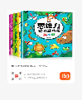
30 | 动物卡片 | 100张5寸 | 套 | 1 | 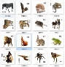
31 | 蔬菜卡片 | 51张5寸 | 套 | 1 | 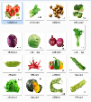
32 | 水果卡片 | 41张5寸 | 套 | 1 | 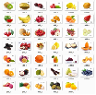
33 | 食品卡片 | 67张5寸 | 套 | 1 | 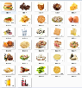
34 | 听觉训练卡 | 7cmX10cm包含听觉卡➕推理卡➕词汇卡➕语言卡 | 套 | 3 | 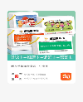
35 | 扩句卡片 | 5寸，100张 | 套 | 5 | 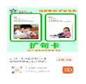
36 | 事件顺序卡 | 75张，5寸（9X13cm） | 套 | 5 | 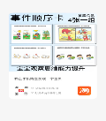
37 | 专注力划消 | 训练卡32张（64页），白板笔2支，板擦1块，卡片19.5*13.8cm | 套 | 5 | 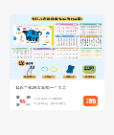

沙盘沙具
序号 | 名称 | 规格 | 单位 | 数量 | 图片
1 | 迷你小家具 | 24件套  木质 | 套 | 1 | 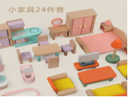
2 | 恐龙 | 42件套  树脂或软胶材质 | 套 | 1 | 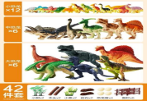
3 | 漫威 | 8人物套装  塑料材质 | 套 | 1 | 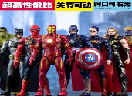
4 | 天然海沙 | 10公斤/袋 | 袋 | 2 | 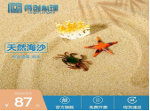
5 | 肌内效贴 | 李宁专业肌内效贴 | 卷 | 4 | 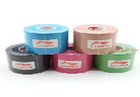
6 | 胶棒 | 1盒（12只装) | 盒 | 1 | 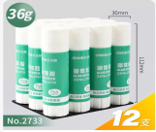
7 | 喂食游戏 |  | 套 | 2 | 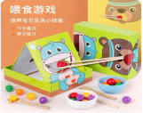
8 | 充气平衡垫 | 送：气筒 | 个 | 2 | 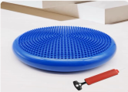
9 | S-S法儿童语言发育迟缓检查用具中康s-s量表言语障碍评估工具箱 | 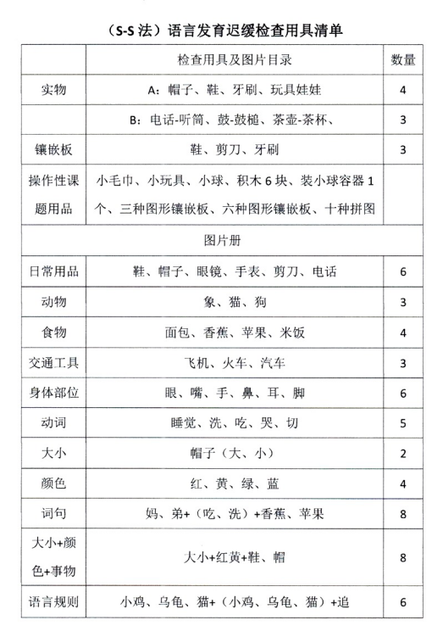 | 套 | 1 | 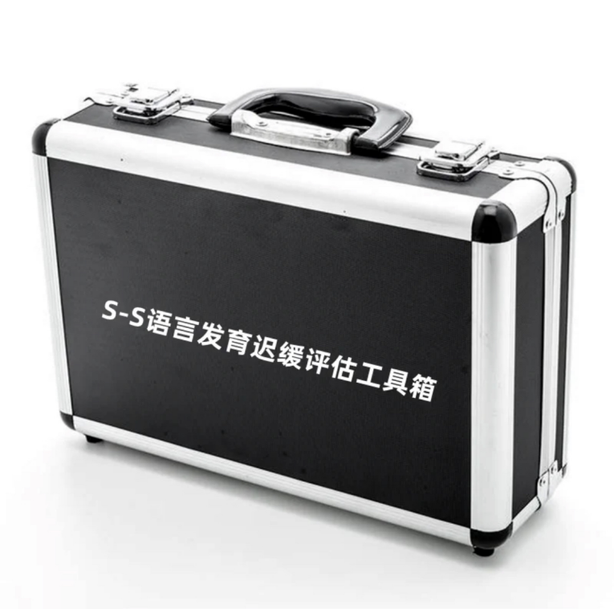
10 | 非洲鼓 | 羊皮（10寸）  鼓面25cm鼓身50cm | 个 | 5 | 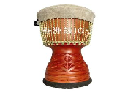
11 | 舒尔特方格专注力训练卡套 | 全套6本 402页 数字练习+色彩干扰图+古诗练习 | 套 | 1 | 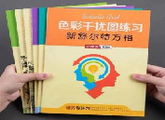
运动治疗教具
1 | 平衡垫气垫球平衡盘核心力量康复训练脚踩按摩盘儿童脚踝充气 | 直径34cm | 个 | 2 | 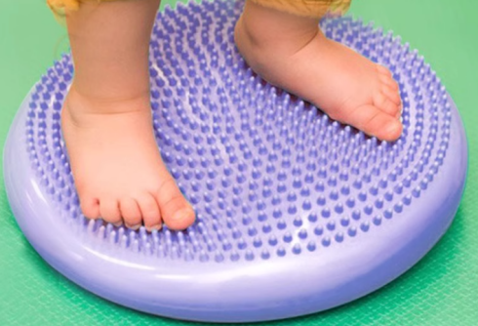
2 | bobath球巴氏球康复核心训练平衡球儿童 | 75/85cm | 个 | 2 | 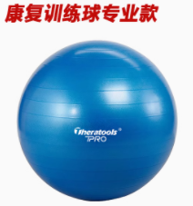
3 | 平衡板核心力量训练器脚踝力量康复儿童体能训练器材 | 直径36cm | 个 | 2 | 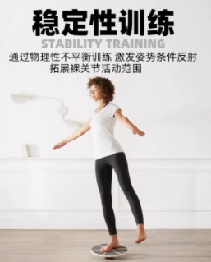
4 | 轻静音篮球拍拍球儿童室内无声训练海绵球 | 直径24cm | 个 | 2 | 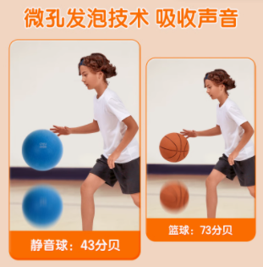
5 | 手印脚印感统运动训练手游戏触觉跳垫 | 体感训练-手印组合【4对】 | 个 | 1 | 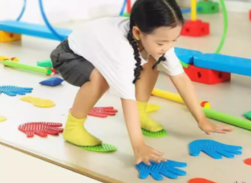
6 | 平衡失调大龙瑜伽花生球 | 45cm*90cm | 个 | 2 | 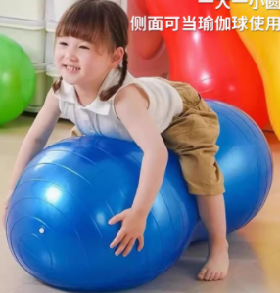
7 | 儿童内外八字矫正器腿型矫正带内旋外旋下肢走路姿势 | 外穿挂鞋L码 | 个 | 2 | 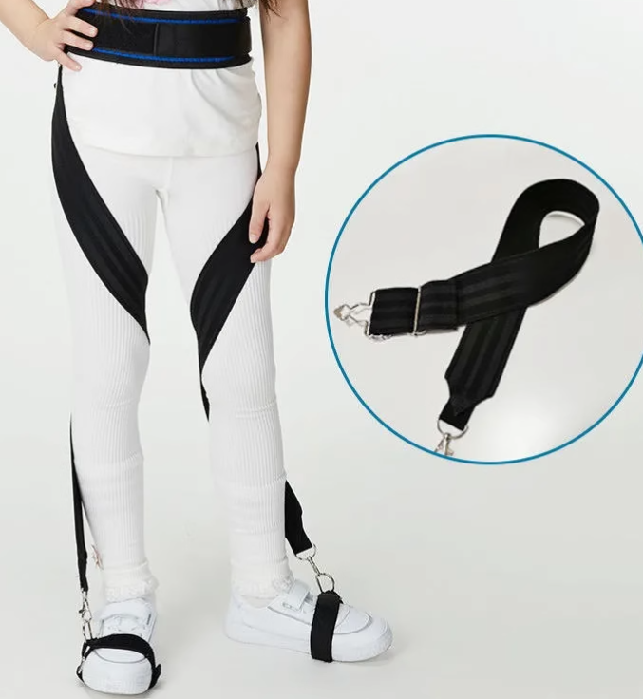
8 | 儿童内八矫正器内八字纠正神器脚内旋外八矫正带学生XO型腿 | xs码 2-5岁 | 个 | 2 | 